# MIC1-SYS

Paolo Amato

Sommario

MIC1-SYS 1

1) Processo di sviluppo 2

2) Fase di avvio del progetto 4

2.1) Vision 4

2.2) Documentazione delle specifiche supplementari 6

2.3) Glossario 6

3) Specifica dei requisiti 8

3.1) Attori e obiettivi 8

3.2) Modello dei casi d’uso 9

3.2.1) EseguiProgramma 9

3.2.2) MostraInformazioniArchitettura 9

3.2.3) AssemblaCodice 10

3.3) Lista delle funzionalità 11

3.3.1) Emulazione dell’ambiente IJVM 11

3.3.2) Compilazione 13

3.3.3) Interfaccia grafica 13

4) Analisi dei requisiti 14

4.1) Prima iterazione 14

4.1.1) Vista casi d’uso 14

4.1.2) Architettura logica 15

4.1.3) Logica applicativa 16

4.1.4) Gestione degli eventi provenienti dall’esterno. 22

5) Design funzionale e non-funzionale 25

5.1) Architettura logica del componente emulatore 25

5.2) Raffinamento della dinamica del caso d’uso EseguiProgramma 25

5.3) Vista “Componenti e Connettori” 25

6) Prospettiva dell’implementazione 26

7) Testing 27

# 1) Processo di sviluppo

Per la realizzazione del sistema software da presentare in sede d’esame si è deciso di adottare un processo di sviluppo del tipo **Agile UP**, sviluppato da **Scott Ambler**. In sostanza, questo significa che si farà uso del framework che **UP** mette a disposizione e di conseguenza dei concetti da esso forniti come gli artefatti da creare, le differenti discipline, le fasi di ideazione ed elaborazione e così via. Tuttavia, tale framework viene utilizzato focalizzandosi su **un modo di lavorare agile**, vale a dire:

* Approcciare la realizzazione del software mettendo da parte l’idea di poter avere a disposizione, sin dalle prime fasi del progetto, di tutti i requisiti software funzionali e non da implementare. È importante rispettare le tre caratteristiche fondamentali di un tale processo di sviluppo: il software va sviluppato in modo incrementale, iterativo ed evolutivo. **I requisiti dovranno evolvere con il passare delle iterazioni.**
* **Eseguire in maniera frequente dei workshop di breve durata.** Questa caratteristica si presta evidentemente ad un lavoro di gruppo. Tuttavia, pur essendo da solo, ho approfittato di questi momenti per individuare nuovi requisiti, problemi nei requisiti già presenti, eventualmente andando a ragionare su possibili problematiche in termini di progettazione ed implementazione
* **Modellare secondo lo spirito agile.** Conformarsi al modo di lavorare agile non significa affatto non effettuare modellazione. L’obiettivo della modellazione è quello non di documentare, ma di aiutare a comprendere. Secondo questo spirito, la modellazione relativa ad aspetti meno importanti del sistema software risulterà leggera o completamente assente, mentre si riserverà una maggiore attenzione ed importanza a quegli aspetti del sistema che possono essere ritenuti più critici.
* **Concentrazione su attività ad elevato valore.** Sulla base di quanto già accennato con la modellazione agile, in generale si può affermare quanto segue: l'attenzione deve concentrarsi sulle attività che contano realmente, e non su ogni cosa possibile che possa accadere durante un progetto.
* **Fare uso dello strumento denominato GitHub**, di modo tale da poter controllare in maniera efficace le diverse versioni degli artefatti di volta in volta prodotti e, dunque, gli output delle diverse iterazioni

Non ho potuto ovviamente non tenere conto della mia inesperienza pratica nel gestire la costruzione di un sistema software secondo quelle che sono le pratiche fondamentali di questo processo di sviluppo software, motivo per cui molto spesso ho dovuto ragionare attentamente sul corretto modo di procedere ed operare, realizzando, ogni volta, quella che mi è parsa la scelta più giusta.

Per concludere questo paragrafo riguardante la descrizione del processo di sviluppo, brevemente andrò ad indicare le pratiche agili fondamentali alle quali ho fatto riferimento:

* **Sviluppo iterativo, incrementale ed evolutivo**
* **Design semplice**
* **Versioning**
* **Refactoring**
* **Prioritization**: Lo sviluppo della soluzione può cominciare solo dopo aver messo in priorità gli obiettivi, dai quali deriveranno i requirements e le features
* **Semplicità**: semplicità nel codice, semplicità nella documentazione, semplicità nella progettazione, semplicità nella modellazione; i risultati così ottenuti sono una migliore leggibilità dell'intero progetto ed una conseguente facilitazione nelle fasi di correzione e modifica;

# 2) Fase di avvio del progetto

## 2.1) Vision

Il principale scopo del sistema software che si vuole costruire è quello di **emulare una architettura hardware**. Ciò che fondamentalmente il sistema fornisce è un emulatore, vale a dire una applicazione che, dalla prospettiva comportamentale, funziona in maniera del tutto analoga al dispositivo hardware che si vuole emulare. Ponendo attenzione al fattore complessità, e alle conoscenze pregresse di cui dispongo, sono giunto alla decisione di produrre un sistema software in grado di **emulare la IJVM e in particolare il MIC-1**, un processore inventato da Tanenbaum a scopo didattico in ambito universitario. Si tratta di una architettura da me studiata al corso di Calcolatori Elettronici II, che viene presentata per due motivi essenziali:

* mostrare come, usando elementi logici di base, sia possibile realizzare una microarchitettura che implementi un semplice ma completo set di istruzioni;
* mostrare come anche la realizzazione di un sistema hardware apparentemente complesso, come un processore, si riduca in realtà alla progettazione di un’unità operativa e di un’unità di controllo, e del modo in cui devono comunicare.

**Un emulatore di una generica architettura hardware, in quanto tale, deve mettere a disposizione tutte le funzionalità dello strato hardware che sta emulando.** Si tenga presente che, in generale, non è necessario, come già sottolineato in precedenza, realizzare una emulazione a livello elettrico, in termini di porte logiche, componenti combinatori e sequenziali. Lo stesso risultato, infatti, può essere ottenuto analizzando il funzionamento del dispositivo in termini comportamentali. Si terrà conto di entrambe le prospettive: quella elettrica, infatti, risulta utile per capire come i vari componenti del datapath della CPU collaborano per consentire l’esecuzione delle istruzioni. Sarà, a questo punto, sufficiente replicare il comportamento dell’architettura hardware attraverso opportuni strumenti tecnologici e sfruttando una macchina sulla quale sarà presente l’ambiente di esecuzione attraverso il quale verrà eseguito lo strato software che sintetizza l’emulatore.

Più nel dettaglio, **si vuole produrre non soltanto un emulatore per tale architettura, ma anche un assemblatore** che sia capace di tradurre il codice sorgente scritto dall’utente in codice macchina eseguibile proprio dall’emulatore. Ovviamente, l’utente sarà “obbligato” a scrivere codice secondo quello che è il modello di programmazione del processore MIC-1.

L’utente deve poter interagire con l’assemblatore e costruire l’eseguibile da dare in pasto all’emulatore secondo quelle che sono le opzioni messe a disposizione dal sistema stesso.

All’utente quindi, sarà reso possibile utilizzare una qualsiasi istruzione appartenente all’ISA della CPU considerata.

Inoltre, l’utente potrà stabilire se caricare sull’emulatore un programma scritto con l’assemblatore appartenente al sistema software oppure un programma già compilato.

Si tenga presente che la IJVM è un processore virtuale a tutti gli effetti, quindi ha il processore, ossia il MIC-1, la memoria, un ambiente di esecuzione, e così via.

L’emulatore dovrà occuparsi non soltanto dell’effettiva esecuzione di istruzioni e dunque di linee di codice. A tale componente è affidata anche la visualizzazione, mediante un’interfaccia grafica, di alcune informazioni interne al dispositivo hardware emulato:

* **Comportamento del processore**
* **Comportamento dei registri**
* **Comportamento dell’unità di controllo**
* **Memoria principale**
* **Memoria di controllo**
* **Struttura dello stack e informazioni in esso salvate**

Per concludere il documento di “Vision”, si può in definitiva affermare che **è centrale il desiderio di produrre un emulatore affidabile, ma è importante anche curare in maniera opportuna aspetti di contorno per l’emulatore stesso**, che in ogni caso hanno una loro importanza, soprattutto nell’ottica di facilitare l’utente a comprendere il modo di funzionare del sistema emulato.

## 2.2) Documentazione delle specifiche supplementari

In questa sezione ci si focalizza su tutto ciò che non sarà compreso nei casi d’uso, in particolare vengono analizzati quelli che sono i **requisiti non-funzionali** che il sistema software dovrebbe soddisfare.

Una applicazione di questo tipo, il cui compito è quello di emulare una già esistente architettura hardware, si rivela davvero utile nel momento in cui la sua **logica di emulazione è indipendente dalla maniera in cui i programmi sono predisposti per l’esecuzione**. Sin dall’inizio sarà fondamentale andare a realizzare una architettura fatta da **componenti e/o sottosistemi che siano facilmente riusabili e modificabili**, così da poter conformare l’interfaccia utente all’emulatore stesso, senza inficiare quella che è la sua logica di elaborazione.

L’approccio che intendo seguire richiede che il sistema soddisfi la proprietà della **modularità**, disaccoppiando i due sottosistemi fondamentali da cui il sistema software è costituito: emulatore e assemblatore. Difatti, l’assemblatore non deve generare codice interpretabile ed eseguibile esclusivamente dall’emulatore appartenente a tale sistema.

Si tenga presente che si sta adottando un processo di sviluppo software **iterativo, incrementale ed evolutivo**. Dunque, i requisiti non-funzionali di **manutenibilità ed evolvibilità** sono importanti da soddisfare**. Emulatore ed assemblatore dovrebbero essere suddivisi in moduli tra loro scarsamente accoppiati**, consentendo così di adoperare un tipo di sviluppo focalizzato sulle parti più critiche del sistema, per poi estendere quando fatto nelle prime iterazioni.

In generale, un emulatore potrebbe risultare scarsamente **usabile**, ragion per cui le scelte di progetto effettuate dovranno in qualche modo far sì che il sistema costruito sia il più **interattivo ed user-friendly** possibile.

## 2.3) Glossario

Vengono di seguito presentati dei termini che compariranno di frequente all’interno di tale documento, fondamentali per capire in maniera adeguata le parti più tecniche e specifiche del dominio applicativo. Comincerò mostrando tutte quelle parole significative del dominio utilizzate nella prima iterazione, inserendone poi altre con il proseguire dello sviluppo.

* **CPU:** Unità centrale di elaborazione, corrispondente in questo caso al processore MIC-1, del quale verrà implementato l’ISA.
* **Unità operativa:** Questo blocco incapsula la parte inerente all’elaborazione dei dati ottenuti in ingresso sulla base degli ingressi di controllo forniti dalla unità di controllo, e risponde fornendo uno stato che sarà utile alla unità di controllo per scandire le prossime operazioni da comandare al blocco di elaborazione. Al termine delle elaborazioni, in uscita verrà rilevato il prodotto di queste ultime.
* **Unità di controllo:** Il blocco a cui è delegato il controllo della parte operativa è costituito dall’unità di controllo. Non sussiste unità di controllo senza unità operativa; se non è stata dapprima sviluppata la parte da controllare, non ha senso sviluppare il controllo di tale parte.
* **BUS:** canale di comunicazione che permette a periferiche e componenti di un sistema elettronico di interfacciarsi tra loro scambiandosi informazioni o dati di sistema attraverso la trasmissione e la ricezione di segnali.
* **Stack:** è un tipo di dato astratto che viene usato in diversi contesti per riferirsi a strutture dati, le cui modalità d'accesso ai dati in essa contenuti seguono una modalità LIFO. Lo stack è un elemento dell'architettura dei processori, e fornisce il supporto fondamentale per l'implementazione del concetto di subroutine
* **RAM:** Random Access Memory, si tratta della memoria principale utilizzata dal processore
* **Opcode:** codice operativo in base al quale l’unità di controllo comanda l’unità operativa e stabilisce cosa quest’ultima deve fare
* **Istruzione:** tale concetto ingloba in sé due tipi di informazione: la codifica binaria dell’Opcode da far eseguire alla CPU, e la codifica binaria degli operandi da usare.
* **Programma:** Blocco di istruzioni che il MIC-1 è in grado di interpretare
* **Microprogrammazione:** tecnica specifica utilizzata per la realizzazione dell’unità di controllo. Si contrappone alla logica cablata
* **Memoria di controllo:** si tratta di una ROM utilizzata nelle unità di controllo costruite in logica microprogrammata. Essa contiene per ogni istruzione dell’ISA, la relativa microprocedura
* **Microistruzione:** parola ad n bit che fornisce i valori che i segnali di controllo, mandati dall’unita di controllo all’unità operativa, devono assumere
* **Microprocedura:** la sequenza di microistruzioni relativa ad una data istruzione dell’ISA costituisce la microprocedura che implementa quella istruzione.
* **ALU:** questo termine identifica la parte del processore che si occupa di svolgere calcoli matematici e operazioni logiche
* **Shift Register:** registro a scorrimento collegato in uscita all’ALU
* **PC:** registro interno alla CPU utilizzato per mantenere l’indirizzo della successiva istruzione da eseguire
* **IR:** registro della CPU che immagazzina l'istruzione in fase di elaborazione.
* **IJVM:** architettura di elaborazione che prende in considerazione il sottoinsieme delle istruzioni della JVM che lavorano soltanto sui numeri interi.
* **Architettura a stack:** si tratta di un particolare tipo di struttura di processore, nel quale si presuppone che se devo eseguire una qualsiasi istruzione, gli operandi di cui essa necessita si trovano in cima allo stack del processore stesso.

# 3) Specifica dei requisiti

In questa parte della documentazione l’attenzione è posta sulla realizzazione di artefatti rappresentativi di use-case che siano incentrati sugli obiettivi degli utenti che andranno a fare uso del sistema software in questione. Proseguendo, ci si focalizzerà sulle differenti funzionalità messe a disposizione dall’applicazione, utilizzabili dall’utente, anche se non collegate ad un determinato obiettivo o scopo che l’utente stesso intende perseguire.

## 3.1) Attori e obiettivi

Attori:

* **Utente**

Obiettivi utente:

* **Esegui Programma**
* **Assembla Codice**
* **Inizializza Emulazione**
* **Mostra Informazioni Architettura**

Di seguito viene riportata una descrizione dei casi d’uso secondo quello che in UP è definito “formato breve”:

* **EseguiProgramma:** Lo sviluppatore, dopo aver selezionato un programma dal file system, potrà eseguirlo in modalità normale oppure Step-by-Step.
* **AssemblaCodice:** Consente di compilare il codice scritto generando nel file system locale un file assemblato che l’emulatore è in grado di eseguire.
* **InizializzaEmulazione:** Prima di caricare ed eseguire un programma, l’utente sarà in grado di vedere e modificare proprietà tipiche dell’emulazione come il microprogramma memorizzato nella memoria di controllo, le istruzioni ISA supportate, i valori iniziali dei registri ecc.
* **MostraInformazioniArchitettura:** Il programmatore potrà visualizzare informazioni su specifici elementi dell’architettura, di modo tale da verificare il comportamento di tali componenti architetturali.

## 3.2) Modello dei casi d’uso

### 3.2.1) EseguiProgramma

|  |  |
| --- | --- |
| Nome caso d’uso | EseguiProgramma |
| Attore primario | Utente |
| Portata | Livello Utente |
| Parti interessate ed interessi | Scegliere il programma e mandarlo in esecuzione |
| Pre-condizioni | Modo di esecuzione selezionato |
| Post-condizioni | Visualizzazione dell’esecuzione del programma |
| Scenario principale | 1) Scegli un programma dal file system  2) Avvia programma |
| Estensioni/Scenari alternativi | 2a) L’utente mette in pausa il programma  2b) L’utente termina il programma |

## 3.2.2) MostraInformazioniArchitettura

|  |  |
| --- | --- |
| Nome caso d’uso | MostraInformazioniArchitettura |
| Attore primario | Utente |
| Portata | Livello Utente |
| Parti interessate ed interessi | Visualizzare come lo stato dell’architettura e dei suoi diversi componenti evolve |
| Pre-condizioni | Un programma è già stato selezionato ed avviato |
| Post-condizioni | Visualizzazione informazioni riguardanti lo stato del dispositivo hardware |
| Scenario principale | 1) Scegli componente |
| Estensioni/Scenari alternativi | 1a) Se viene scelta la CPU   1. Visualizza i valori dei registri   1b) Se viene scelta la memoria centrale   1. Visualizza stack, constant pool, method area   1c) Se viene scelta la memoria di controllo   1. Visualizza le microprocedure e le microistruzioni ad esse appartenenti |

### 3.2.3) AssemblaCodice

|  |  |
| --- | --- |
| Nome caso d’uso | AssemblaCodice |
| Attore primario | Utente |
| Portata | Livello Utente |
| Parti interessate ed interessi | Produrre un file eseguibile a partire dal codice scritto |
| Pre-condizioni | L’utente dispone di un file contenente codice |
| Post-condizioni | File eseguibile generato |
| Scenario principale | 1) Carica file contenente codice  2) Compila codice |
| Estensioni/Scenari alternativi | 2a) Se il codice è valido, viene restituito un file eseguibile  2b) Se il codice è errato, viene restituito un messaggio di errore |

## 3.3) Lista delle funzionalità

### 3.3.1) Emulazione dell’ambiente IJVM

Questo è sicuramente un requisito funzionale, che presenta al suo interno uno specifico insieme di altre features. Il nostro interesse è rivolto all’emulazione di una CPU, in particolare del processore MIC-1, ma è evidente che un qualsiasi processore, preso così com’è, non possa funzionare correttamente. Ha bisogno senza dubbio di una memoria centrale con la quale effettuare scambi di dati in lettura e/o scrittura. Tra l’altro, il MIC-1 è costruito in logica microprogrammata, ragion per cui un ruolo di fondamentale importanza è svolto dalla memoria di controllo, che può essere considerata alla stregua di una ROM. Di seguito viene riportata, in forma semplificata, l’architettura della IJVM:

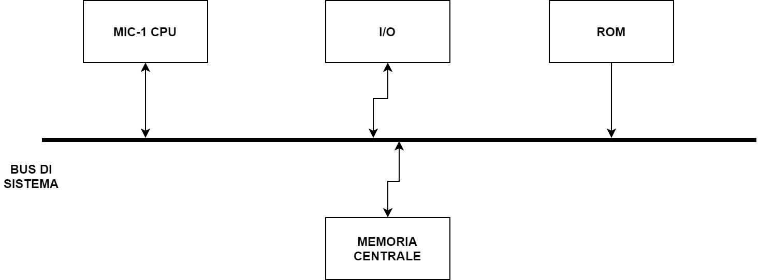

La ROM è stata riportata in maniera esplicita, sebbene sia da ritenere un componente interno alla CPU, appartenente alla sua unità di controllo. Tenere bene a mente questa architettura sarà di aiuto nel realizzare un componente emulatore la cui logica applicativa rispecchi in maniera adeguata l’hardware emulato. Scopo principale dello sviluppo secondo la proprietà dell’iteratività è capire quali sono gli elementi più importanti e focalizzarsi sulla loro comprensione, per poi passare allo sviluppo completo del sistema.

* Linguaggio assembly del MIC-1: L’architettura appena mostrata è dotata di un processore. Come per un qualsiasi altro processore, anche il MIC-1 ha un comportamento che può essere descritto attraverso il ciclo di Von Neumann. È possibile interagire con tale CPU sfruttando il suo modello di programmazione. Un processore altro non è che un interprete: presa in ingresso una istruzione, la esegue e fornisce in uscita dei risultati. Siamo interessati a capire come la CPU, grazie al suo modello, riesce a rispondere alle istruzioni ad essa fornite. È inoltre di rilievo andare ad esplodere la struttura della singola istruzione: siamo nel caso di un processore realizzato in logica microprogrammata; dunque, è presente una memoria di controllo che, per ogni istruzione dell’ISA, memorizza la corrispondente microprocedura. Ogni microprocedura è fatta da un insieme di microistruzioni, e ogni microistruzione governa il datapath per un singolo ciclo di clock. Quando una microistruzione viene letta, ciascun segnale di controllo assume il valore del bit corrispondente.
* Linguaggio MAL: Scrivere a mano le microistruzioni che formano la microprocedura di una data istruzione dell’ISA è perfettamente possibile, ma è molto semplice commettere errori; inoltre, il microprogramma così ottenuto sarebbe tedioso da comprendere e modificare. Il linguaggio usato per semplificare la scrittura del microprogramma è denominato MAL (MicroAssembly Language). L’emulatore, come sappiamo, deve essere in grado di interpretare il linguaggio assembly del MIC-1, ossia deve saper interpretare le istruzioni dell’ISA della IJVM. Questo significa che tale componente deve essere in grado di interpretare le microistruzioni delle diverse microprocedure e, dunque, codice scritto in linguaggio MAL.

### 3.3.2) Compilazione

Anche questo è un requisito funzionale. L’utente, alla consegna del sistema, potrà interagire con esso per generare un eseguibile interpretabile dall’emulatore dopo aver caricato dal file system un file contenente codice conforme al linguaggio assembly del MIC-1.

### 3.3.3) Interfaccia grafica

Il sistema software in questione deve essere capace di gestire dinamicamente le interazioni con l’utente, ragion per cui, nella lista delle funzionalità, compare l’interfaccia grafica. L’utente, alla consegna dell’applicazione, potrà interagire con il sistema per stabilire proprietà dell’emulazione, la modalità di esecuzione ecc. L’utente potrà caricare il file macchina da eseguire prelevandolo dal file system.

Le due disponibili modalità di esecuzione sono:

* Utente: in questa modalità l’unico scopo dell’utente è quello di poter usare l’emulatore come semplice esecutore di programmi, avendo soltanto la possibilità di visualizzare lo stack per prelevare i risultati di una elaborazione.
* Esperto/Programmatore: Questa è una modalità molto più tecnica. Si potrà non soltanto fare tutto ciò messo a disposizione nella modalità utente, ma anche vedere le informazioni in continuo cambiamento nei registri della CPU, nella memoria principale, modificare il microprogramma nella memoria di controllo, utilizzare l’assemblatore e così via. Sarà possibile inoltre interrompere l’esecuzione, riprenderla, terminarla o eseguirla passo per passo. L’esecuzione step by step, che potrà essere fatta in termini di operazioni interne alle microistruzioni, singole microistruzioni, o singole istruzioni dell’ISA, è utile nel momento in cui si vuole analizzare nel dettaglio il comportamento del programma caricato da parte del programmatore.

Data una prima interfaccia di configurazione, in base alla modalità selezionata, verrà mostrata una seconda interfaccia la cui struttura dipende dal particolare modo di funzionamento selezionato (Utente o Programmatore).

# 4) Analisi dei requisiti

L’analisi dei requisiti è stata effettuata all’inizio di ogni iterazione e ogni volta si è fatto riferimento ad un sottoinsieme di requisiti funzionali da realizzare e requisiti non-funzionali da soddisfare e rispettare. Data la complessità del sistema da realizzare, alcuni requisiti hanno richiesto uno studio e un approfondimento sicuramente più corposi di altri.

## 4.1) Prima iterazione

La prima cosa da fare è stata individuare gli elementi critici del sistema software da dover sviluppare. Dall’inizio molta enfasi è stata posta sulla logica del componente emulatore appartenente ala sistema software che si sta costruendo. L’elemento principale dell’architettura e anche quello più critico è senza dubbio il processore. Prima di questo, però, il sistema è stato organizzato secondo una prospettiva statica e strutturato per soddisfare i requisiti non-funzionali.

### 4.1.1) Vista casi d’uso

MIC1-SYS si presta ad avere pochi casi d’uso associabili a degli obiettivi dell’utente. La prospettiva dei casi d’uso riportata di seguito è dunque molto scarna. È fondamentale osservare che, come primo caso d’uso (“UC_Emulatore”), si è preso in considerazione quello denominato “EseguiProgramma”, che permetterà all’utente di poter eseguire un applicativo scritto secondo il linguaggio assembly supportato dal processore MIC-1. In questa prima iterazione si è deciso di non implementare, nemmeno parzialmente, alcuna funzionalità dell’assemblatore, ragion per cui non è stato prodotto nessun diagramma dei casi d’uso relativo a tale sottosistema/componente.Immagine che contiene testo

### 4.1.2) Architettura logica

Viene per prima cosa effettuata la decomposizione modulare dei due sottosistemi di cui MIC1-SYS è formato, vale a dire assemblatore ed emulatore. Di seguito viene riportato un primo diagramma (“CD_MIC1-SYS_Architettura”) rappresentativo dei moduli fondamentali che costituiscono il sistema software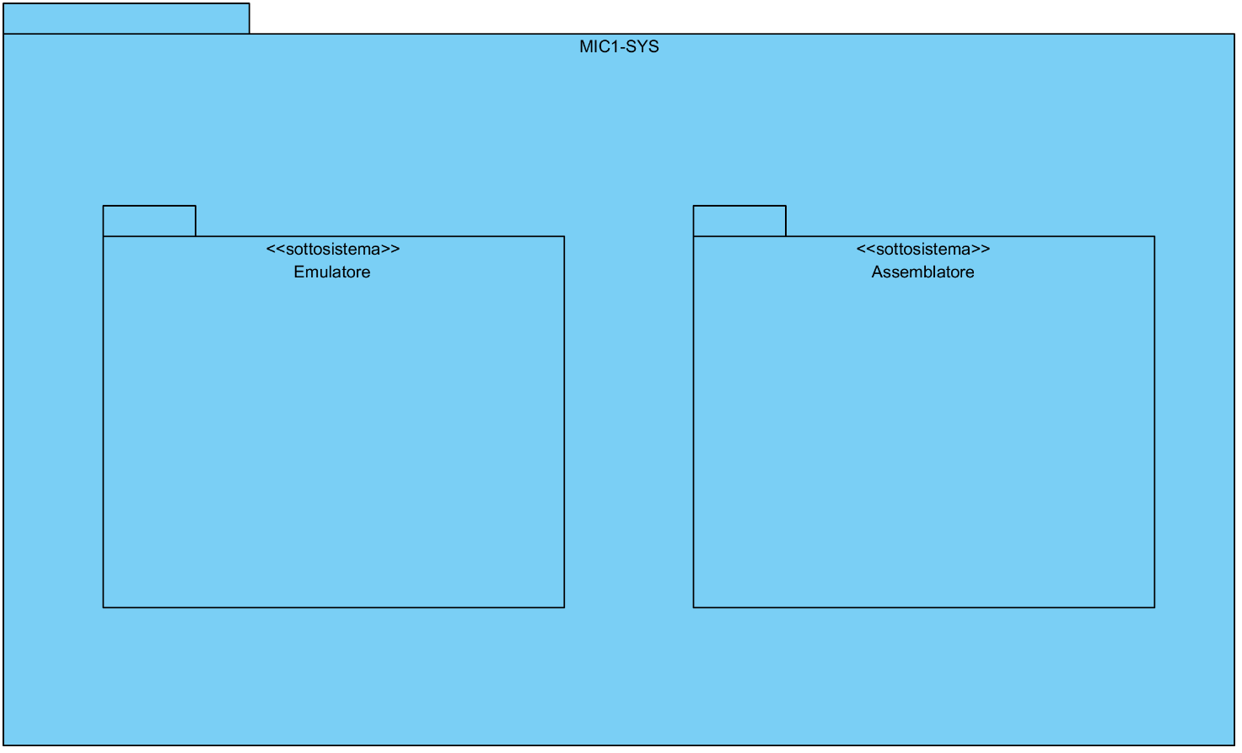

### 4.1.3) Logica applicativa

L’approccio seguito è quello suggerito dal libro di Craig Larman. Si vanno quindi ad individuare le più importanti entità costitutive che influenzano il design in questa prima iterazione. A tal proposito, risulta necessario descrivere il componente che catalizza l’attenzione in tale iterazione, ossia la CPU. 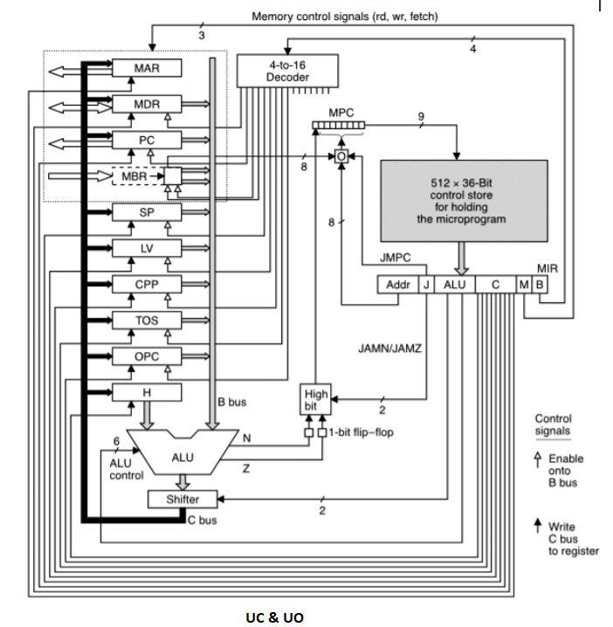

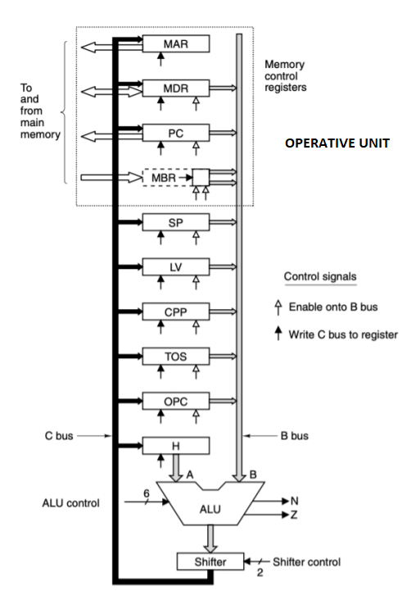

Nella prima figura è riportata la CPU con la sua struttura completa, includendo unità operativa e unità di controllo. Nella seconda figura, per semplicità, è riportata la sola unità operativa, ossia il datapath.

Questo processore è una macchina a stack, non a registri generali. Tutte le operazioni danno per scontato che gli operandi si trovino sullo stack.

L’unità operativa del processore comprende l’ALU, i suoi ingressi, e le sue uscite (tra cui i registri che si interfacciano con la memoria). I registri hanno dimensione di 32 bit e non sono accessibili al programmatore, ma solo al microprogramma. Il microprogramma è tipicamente memorizzato in una ROM interna al processore. Quando diciamo che i registri non sono accessibili al programmatore intendiamo che essi non fanno parte del modello di programmazione, ossia non vengono utilizzati esplicitamente come operandi delle istruzioni. Vengono invece utilizzati dal microprogramma per implementare le istruzioni stesse. L’unità operativa dispone di due bus, indicati con B e C, collegati rispettivamente al secondo ingresso e all’uscita dell’ALU; il primo ingresso dell’ALU è invece collegato esclusivamente al registro H (holding).

Con alcune eccezioni, i registri dispongono di una coppia di segnali di controllo che permettono:

* + di abilitare il collegamento del registro al bus B, rendendolo effettivamente l’operando B dell’ALU;
  + di abilitare la scrittura sul registro del risultato fornito dall’ALU sul bus C.

Solo un registro può essere collegato al bus B in un determinato istante, mentre il risultato dell’ALU (ossia il dato sul bus C) può essere scritto su più registri se necessario.

Registri dell’interfaccia con la memoria:

* MAR
* MDR
* PC
* MBR

Registro che mantiene il primo operando dell’ALU:

* H – Holding

Gli altri registri sono funzionalmente equivalenti, ed i loro nomi sono assegnati sulla base dell’uso che se ne fa nel microprogramma:

* SP – stack pointer
* TOS – top of stack
* LV – local variables
* CPP – constant pool pointer
* OPC – scratch register

Ovviamente, tutta la CPU sarà tempificata attraverso un opportuno segnale di clock.

Della CPU siamo interessati non soltanto al suo comportamento esterno, ma anche alla sua evoluzione dal punto di vista elettrico, quindi vogliamo capire quali sono i segnali di volta in volta inviati verso i diversi componenti dell’unità operativi e come essi si traducono in specifici comportamenti da parte di questi ultimi.

Il modello di programmazione del MIC-1 può essere facilmente delineato con un riferimento ai codici operativi e alle modalità di indirizzamento. Per quanto riguarda il secondo fattore, gli operandi di una istruzione, come già accennato, sono sempre in cima allo stack: siamo ben lontani dall’avere una architettura quasi-ortogonale come invece accade, ad esempio, nel 68000.

Per quanto riguarda le istruzioni, nella IJVM il formato dell’istruzione ha pochissimi campi ed è estremamente ridotto: c’è solo il codice operativo ed al massimo un solo operando. Di 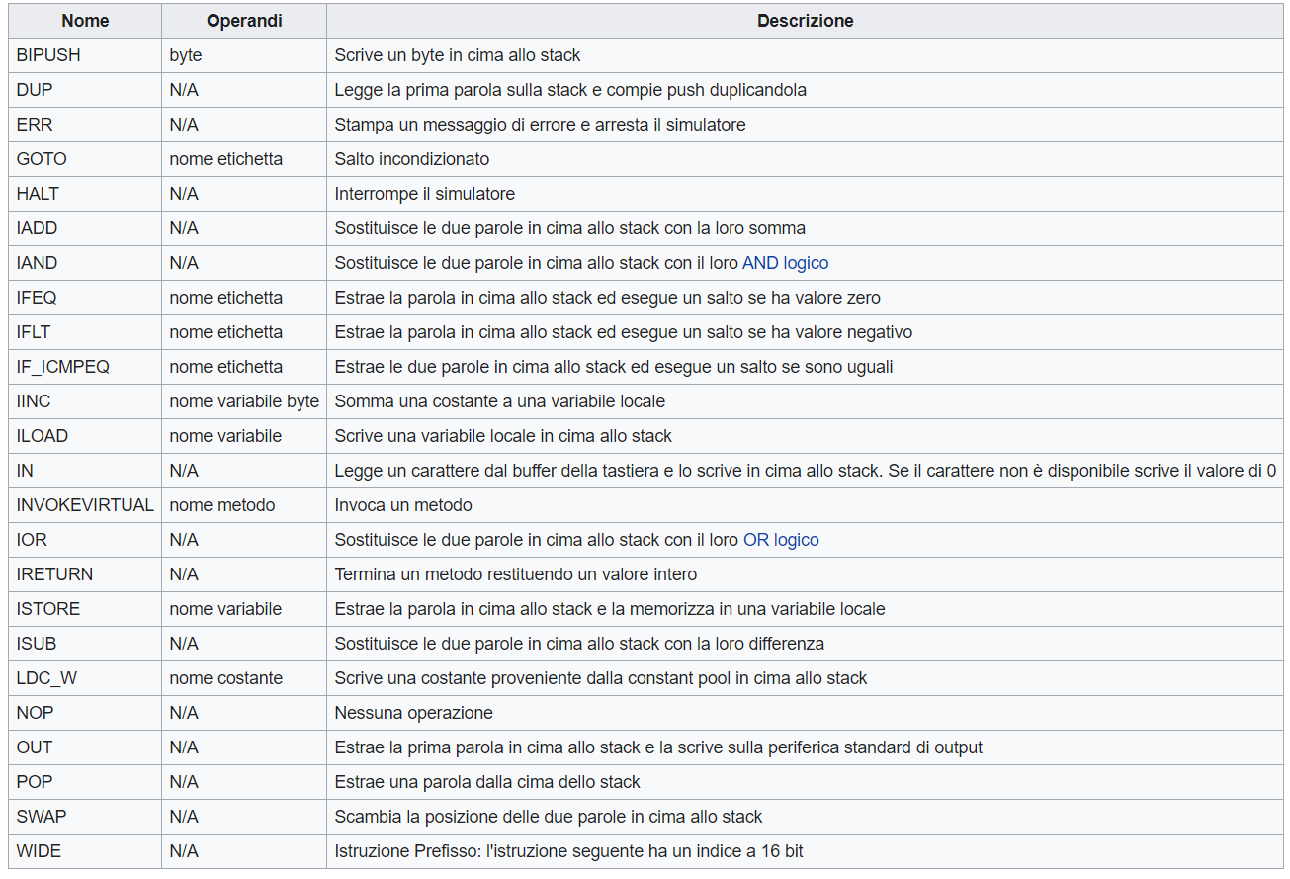conseguenza, la maggior parte delle istruzioni è codificata con un singolo byte, altre invece richiederanno due bytes per la codifica e altre ancora quattro (estensione WIDE).

#### System Domain Model

Viene ora riportato il System Domain Model (“CD_SystemDomainModel”), realizzato secondo la notazione UML e facendo uso di quei costrutti che sono tipici di un Class Diagram.

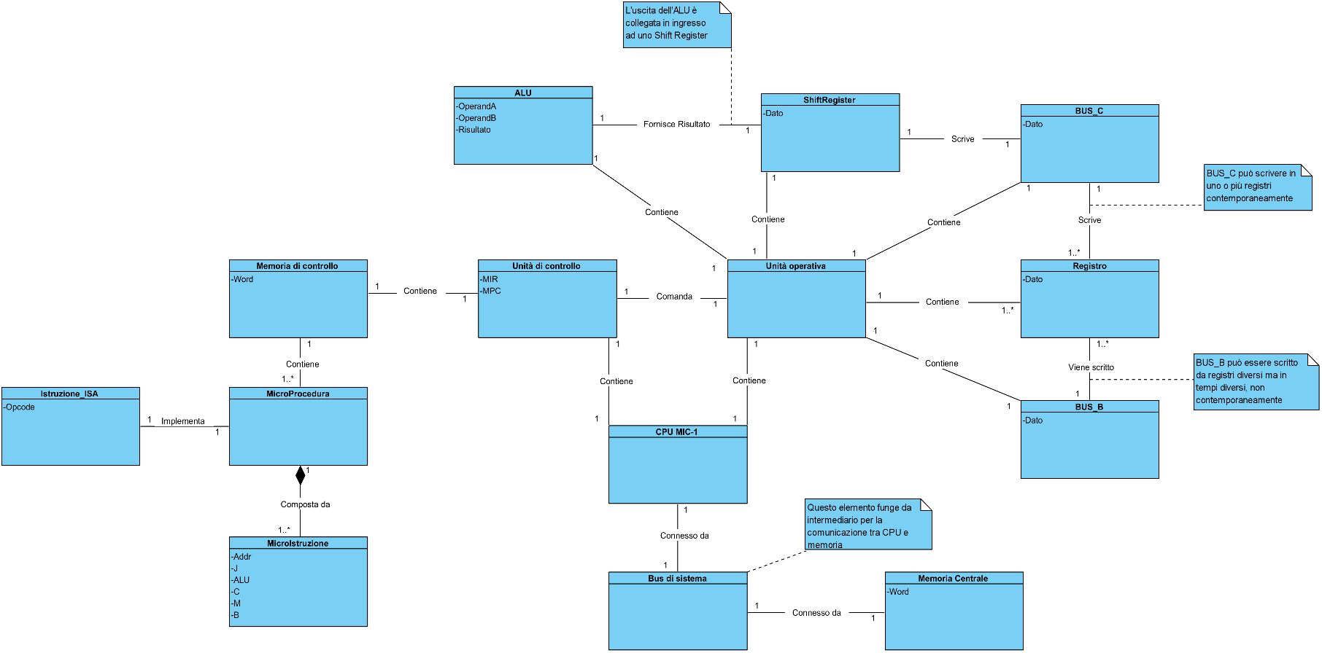

Lo scopo di questo diagramma è quello di catturare le prime entità concettuali appartenenti al dominio applicativo di interesse. Le classi presenti in questo diagramma sono rappresentative di concetti: hanno una propria intensione, ossia un proprio significato intrinseco, e una propria estensione, ossia un proprio modo di relazionarsi con le altre classi.Le classi presenti in questo diagramma non fanno riferimento ad alcuna classe software. Adesso, brevemente, andiamo a descrivere le classi concettuali individuate:

* CPU MIC-1 – Il concetto rappresentato da tale classe è immediato: un’entità che si occupa di eseguire le istruzioni prelevate dalla memoria principale e che può essere schematizzata in termini di UC e UO.
* Unità operativa – Questa classe è direttamente collegata alla Unità di controllo. UO e UC sono due concetti ben distinti. L’UO evolve il proprio stato sulla base degli ordini ad essa impartiti da parte della UC.
* Unità di controllo – Una entità che, in base all’istruzione corrente di cui dispone, coordina l’esecuzione di un programma interagendo con opportune classi.
* Registro – I registri sono quelli presenti nell’architettura dell’UO e ne rappresentano lo stato; essi evolvono sulla base delle operazioni effettuate dall’UO.
* Bus – Questa classe rappresenta una entità che si occupa di gestire e direzionare la comunicazione tra i diversi elementi dell’architettura.
* Memoria Centrale – Questa entità è rappresentativa di uno spazio di informazioni dal quale la CPU può leggere o scrivere. Funge da sorgente dati che consente alla CPU di gestire il problema dovuto alla limitatezza dei registri di cui dispone.
* ALU – Questa classe rappresenta quell’entità del dominio, presente nell’unità operativa, che si occupa di gestire le operazioni logiche ed aritmetiche per la CPU.
* Shift Register – Questa classe è rappresentativa del registro a scorrimento presente nell’unità operativa e collegato in uscita all’ALU. Serve a “raffinare”, eventualmente, il risultato prodotto dall’ALU.
* BUS_B – Questa classe rappresenta una entità che si occupa di garantire il trasferimento di un dato da un registro dell’UO al secondo ingresso dell’ALU.
* BUS_C – Questa classe rappresenta una entità che si occupa di garantire il trasferimento di un dato dallo Shift Register ad uno o più registri dell’UO.
* Memoria di controllo – Questa entità è rappresentativa di uno spazio di informazioni utilizzato dall’unità di controllo per stabilire la successiva microistruzione da far eseguire all’unità operativa.
* Microprocedura – Questa classe serve ad esprimere il concetto di microprocedura. La CPU MIC-1 è realizzata in logica microprogrammata, quindi l’esecuzione di una generica istruzione ISA corrisponde all’esecuzione della sua relativa microprocedura.
* MicroIstruzione – Questa classe rappresenta l’omonimo concetto, ossia una word codificata su n bit che serve a stabilire il modo in cui l’UC dovrà comandare l’UO
* Istruzione_ISA – Questa classe rappresenta, in quanto concetto, una operazione supportata dalla CPU e imponibile in maniera diretta alla CPU stessa

### 4.1.4) Gestione degli eventi provenienti dall’esterno.

Un problema che deve essere analizzato in maniera prioritaria è quello relativo alla cattura e alla gestione degli eventi esterni generati dall’utente del sistema. È stato prodotto un diagramma (“CD_Domain_Bound_Controller”), riportato di seguito, che estende il System Domain Model con nuove informazioni.

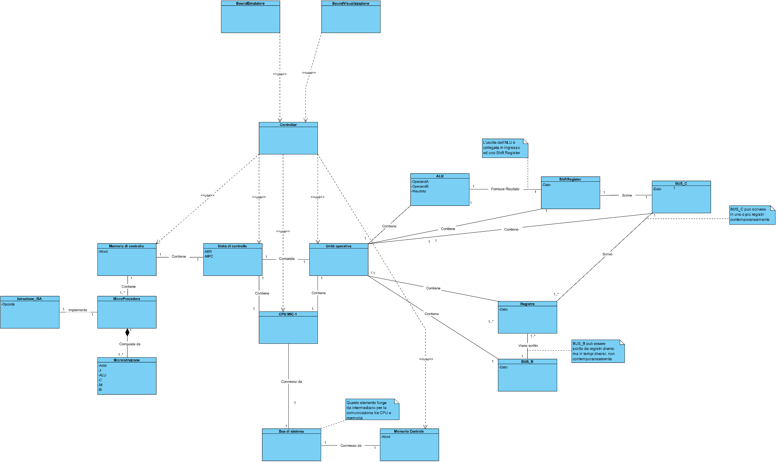

Rispetto al System Domain Model, sono presenti tre nuove classi. Due di queste (BoundEmulatore e BoundVisualizzazione) hanno in sé concetti relativi ad una possibile interfaccia grafica che, difatti, rientra nella lista delle features. La classe BoundEmulatore si dovrà occupare di iniziare la comunicazione con l’utente utilizzatore del sistema, permettendo all’utente stesso di comunicare con il componente emulatore. La classe BoundVisualizzazione, invece, sarà responsabile di inviare all’utente informazioni di tipo grafico. Come osservabile dal diagramma qui inserito, si è fatto uso del pattern GRASP denominato Controller: è stata introdotta una classe Controller il cui obiettivo è quello di delegare le richieste provenienti dagli oggetti del livello UI agli oggetti appartenenti al livello di dominio. Quindi il Controller riceve una richiesta dal livello UI e poi controlla/coordina altri oggetti del livello di dominio per soddisfare la richiesta.

A questo punto, è possibile mostrare un primo diagramma della dinamica da tenere in considerazione nella fase di design. Questo diagramma di sequenza (“SQD_EseguiProgramma”) ci consente di visualizzare in maniera essenziale il flusso di controllo associato al caso d’uso EseguiProgramma:

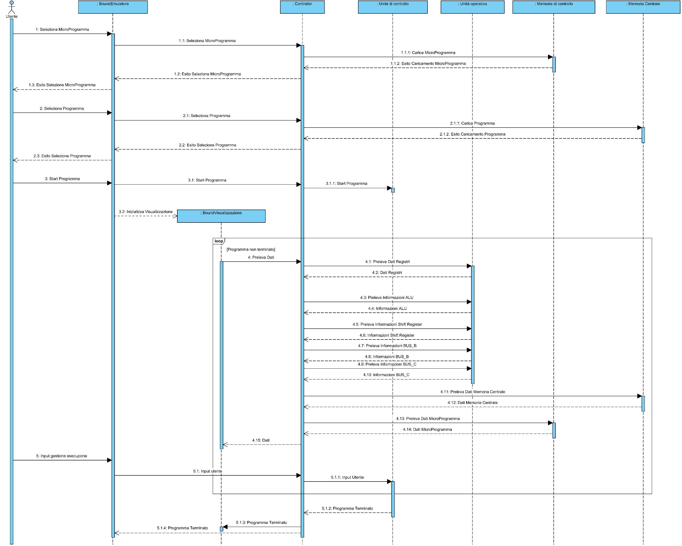

L’utente, sfruttando l’interfaccia grafica, interagisce con la classe denominata BoundEmulatore: dapprima si sceglie il microprogramma, caricato attraverso la classe Memoria di Controllo, poi si sceglie il programma, caricato attraverso la classe Memoria Principale; si ha successivamente l’avvio del programma, l’inizializzazione della visualizzazione, il prelievo ripetuto dello stato del dispositivo hardware emulato e la possibilità di gestire determinati input forniti dall’utente.

# 5) Design funzionale e non-funzionale

Dopo aver individuato e analizzato i requisiti del prodotto, nella fase di design le scelte progettuali effettuate hanno lo scopo di soddisfare i requisiti funzionali e non-funzionali. Questa sezione, come già fatto con la sezione di “Analisi dei requisiti”, viene suddivisa in differenti sottosezioni, una per ogni iterazione svolta.

## 5.1) Prima iterazione

### 5.1.1) Architettura logica del componente emulatore

Per costruire l’emulatore si è deciso di fare uso dello stile architetturale a livelli. Inoltre, data la natura di questo componente, ossia dato che lo scopo di questo sottosistema è quello di interpretare istruzioni dell’ISA del MIC-1 e quindi le microistruzioni contenute nelle relative microprocedure, nel livello di “logica di bussines” o “logica applicativa” viene adoperato lo stile architetturale ad interprete, trascurando però lo strato di interfacciamento verso l’esterno: questo perché le istruzioni ISA da eseguire e quindi le microistruzioni da eseguire, vengono di volta in volta determinate attraverso, rispettivamente, le modifiche che il ProgramCounter e il MicroProgramCounter subiscono durante l’esecuzione di un programma.

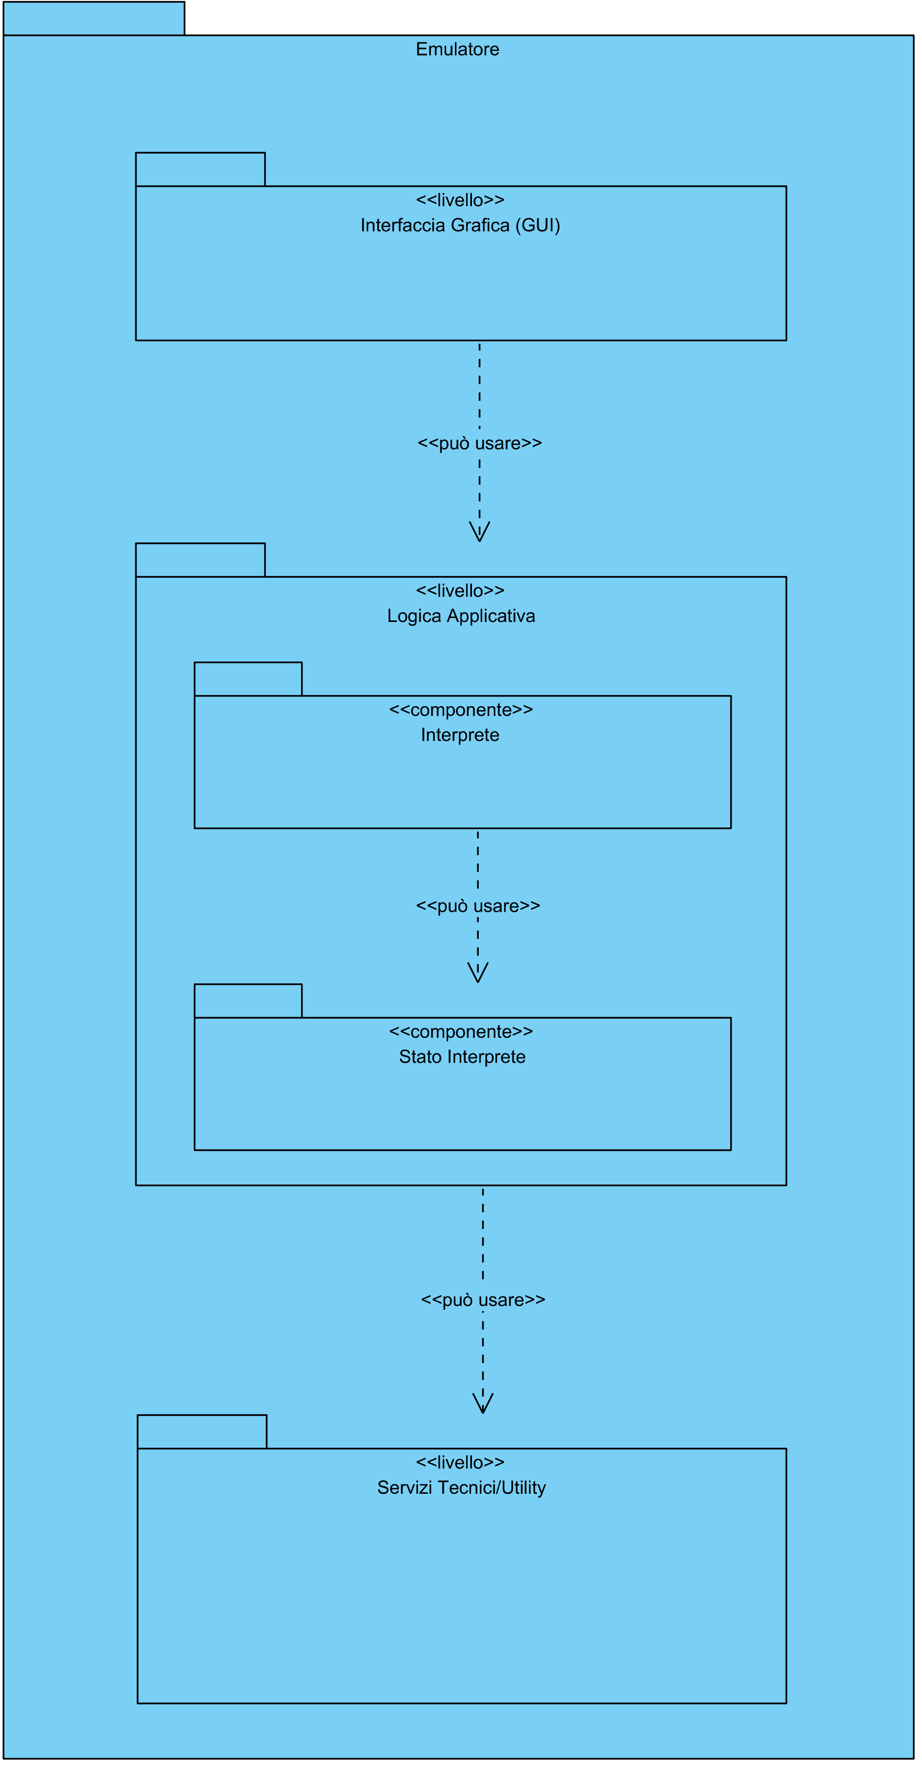

Ritengo che le motivazioni che mi hanno portato a scegliere lo stile architetturale a livelli siano abbastanza valide:

* Un’architettura software a livelli è facilmente modificabile e dunque evolvibile; le responsabilità associate ai diversi livelli sono ben distinte e, nel caso in cui si verificassero delle richieste di modifica o cambiamento relative a requisiti già sviluppati e costruiti, l’integrazione e il soddisfacimento di queste richieste non provocherebbe grandi difficoltà: questo è vero perché esiste un’indipendenza tra i diversi livelli dell’architettura e, inoltre, il flusso di dati e il flusso di controllo possono essere facilmente tracciati.
* Sin dall’inizio ho specificato l’importante di avere una architettura che sia facilmente modificabile. Questo perché, diverse parti del sistema software che si sta realizzando, verranno analizzate nel dettaglio più avanti, e quindi diventa fondamentale riuscire a disaccoppiare tra loro i vari moduli.
* L’interazione con l’utente viene gestita mediante una GUI resa disponibile dal package “Interfaccia Grafica”
* La logica applicativa, per realizzare la quale si farà uso dello stile Interpreter, è messa a disposizione dal package “Logica Applicativa” ed in esso è contenuta.
* È infine presente un livello – quello più in basso – denominato “Servizi Tecnici/Utility”. Esso espone un insieme di servizi che permettono la gestione di una lista di programmi nel file system del sistema operativo su cui l’applicazione è eseguita.

### 5.1.2) Raffinamento della dinamica del caso d’uso EseguiProgramma

### 5.1.3) Vista “Componenti e Connettori”

Con la sola vista modulare non riusciamo ad esprimere informazioni significative circa gli elementi che formano il sistema software a tempo di esecuzione. Per questo motivo, bisogna introdurre nella documentazione delle opportune viste e quindi diagrammi, che siano capaci di rappresentare correttamente le entità del sistema a tempo di esecuzione. Per raggiungere questo risultato, vengono utilizzati i cosiddetti diagrammi dei componenti.

* Un primo diagramma dei componenti costituisce il “catalogo”: in esso vengono rappresentati i diversi tipi di componenti che figurano nell’applicazione.
* Un secondo diagramma dei componenti consentirà invece di visualizzare gli elementi costitutivi del sistema a runtime come istante istanze dei tipi presenti nel catalogo.

L’idea di base è che il componente assemblatore dovrebbe pubblicare dei programmi compilati in uno spazio dati al quale ha accesso anche l’emulatore. In generale, anche trascurando l’assemblatore, si vuole che il componente emulatore sia dotato di un proprio repository sul quale mantenere i programmi da eseguire. Si utilizza dunque uno stile architetturale del tipo “shared data”: ci sono degli opportuni componenti detti repository e i componenti del sistema software interagiscono con essi per prelevare dati da una sorgente condivisa.

Di seguito sono riportati i due diagrammi dei componenti precedentemente menzionati (rispettivamente “Comp_Diag_Catalogo” e “Comp_Diag_MIC1-SYS”).

“Comp_Diag_Catalogo”:

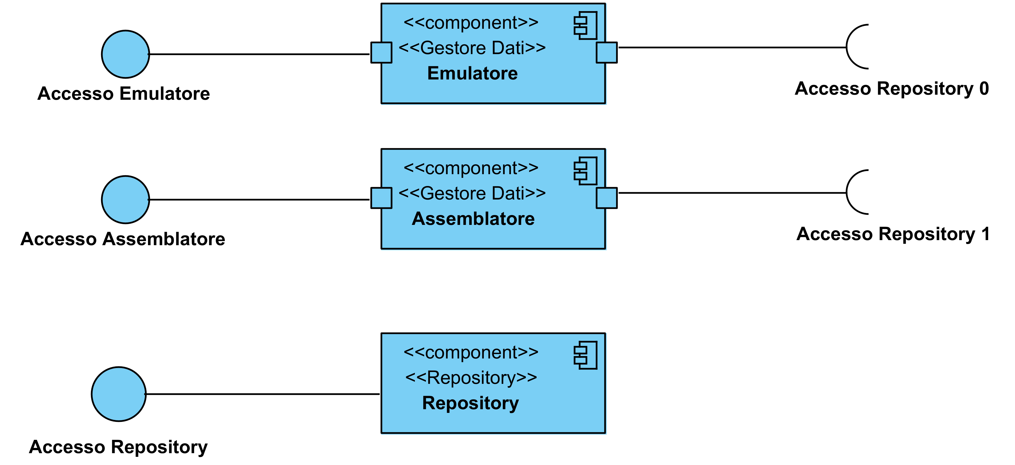

“Comp_Diag_MIC1-SYS”:

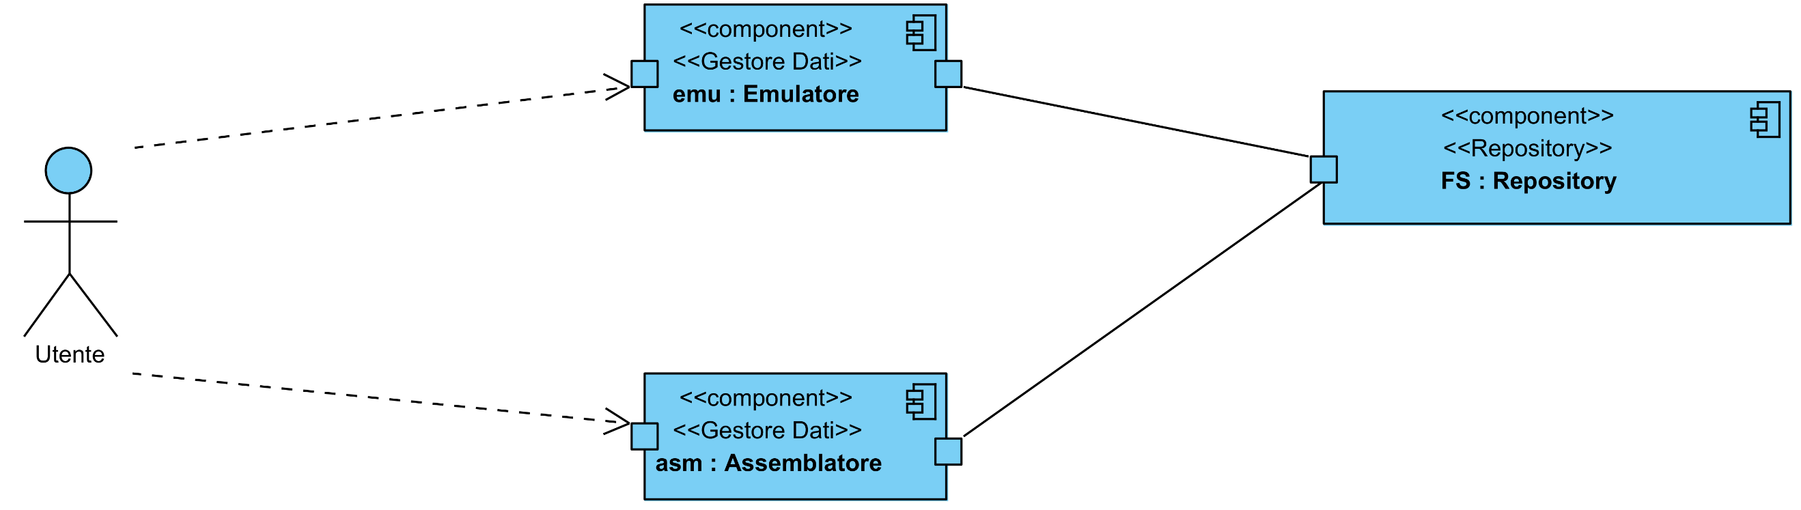

FS sta per “File System”. Ho ipotizzato che ci sia soltanto il file system some sorgente possibile di dati. Eventualmente, magari in futuro, sarà possibile aggiungere una qualche altra fonte persistente di dati, come un database.

# 6) Prospettiva dell’implementazione

# 7) Testing